Коммерческое предложение на поставку продукции.

ИП Копейкина Е. В. предлагает приобрести продукцию для оптовой и розничной торговли.

Традиционный казахский бешбармак, лапшу лагманную, лапшу домашнюю ручной работы.

Что мы предлагаем:
- Высокое качество нашей продукции (лапша приготовлена исключительно из натуральных продуктов без добавления химических добавок и красителей, с любовью и заботой от наших мастеров ручным способом, лапша не разваривается, пригодна для использования в первых и вторых блюдах для гарнира)
- Работаем с индивидуальными предпринимателями 5 районов республики , г. Стерлитамака, г. Уфы, г. Оренбурга.
- Минимальный срок поставки.
- Возможность доставки на указанный адрес.

Почему стоит купить именно у нас?

- Невысокая стоимость продукта ручной работы
- Работаем без предоплаты, расчет только после поставки
- Для крупных партий есть возможность оплатить в рассрочку
- Гарантия соблюдения сроков

Покупать у нас выгодно!

До конца действия коммерческого предложения цена на продукцию остается неизменной, включает в себя стоимость доставки по городу.
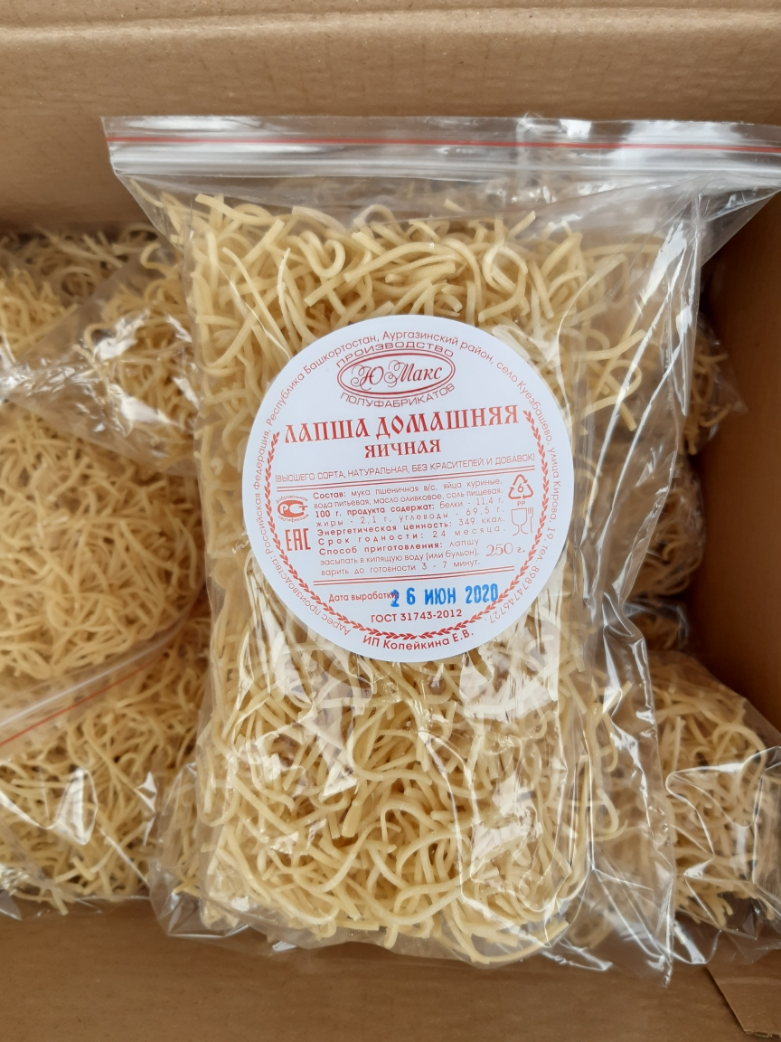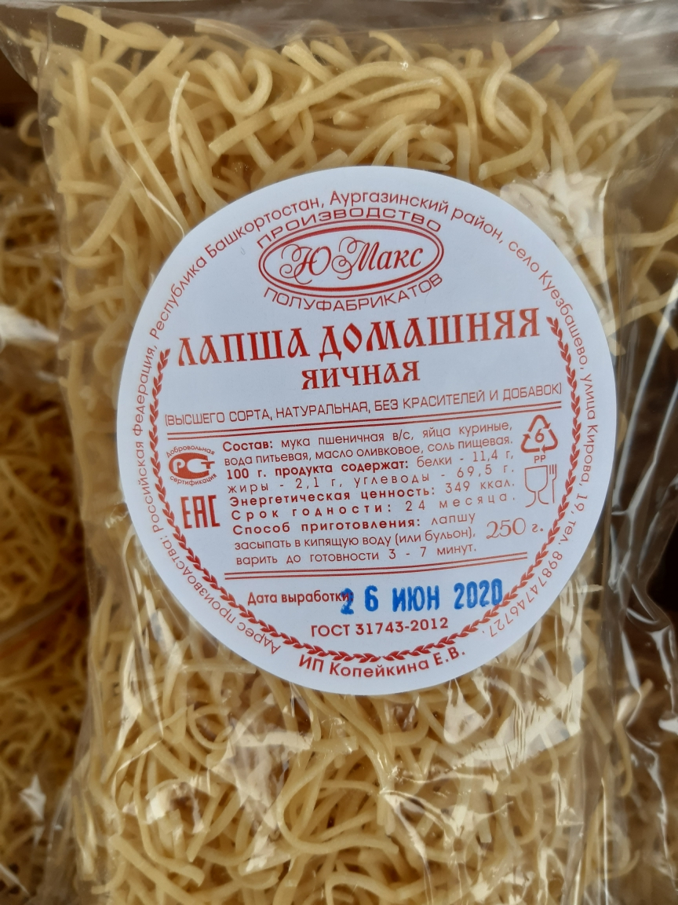

Прайс-лист на нашу продукцию.

№ | Наименование  продукции | Цена
1. | Лапша домашняя (250гр)зип-пак | 35-00
2. | Лапша домашняя (200гр) в контейнере прозрачном | 35-00
3. | Лапша лагманная (250 гр) зип- пак | 35-00
4. | Лапша лагманная (200 гр) в контейнере прозрачном | 35-00
5. | Сочни для бесбармака по казахски (200 гр) в контейнере прозрачном | 35-00
6. | Лапша домашняя с зеленью (200гр) в контейнере прозрачном | 35-00

Коммерческое предложение действительно до 1.09.2020 г.!

Обращайтесь! Будем рады сотрудничеству!
Номера тел.: 8-937-643-0833- менеджер по сбыту Сергей
8-996-100-1561-Екатерина

